СОГЛАСОВАНО:
Глава Кизильского муниципального района
_________________________Е.А. Макаров

ИНВЕСТИЦИОННЫЙ ПАСПОРТ
КИЗИЛЬСКОГО МУНИЦИПАЛЬНОГО РАЙОНА

2015г.

- ОБЩИЕ СВЕДЕНИЯ

1.Географическое положение. Природные ресурсы
Площадь Кизильский муниципальный район составляет 441,5 тыс.га. Район располагает земельной площадью 441,3 тыс. га, в том числе сельскохозяйственных угодий 236,8 тыс. га. Земли поселений (поселков) – 12,4 тыс.га. Лесной фонд района занимает площадь 12,9 тыс.га.

Район находится в юго-западной части Челябинской области в степной зоне, поэтому основное место на территории района занимают степи. На западе граничит с Республикой Башкортостан, на севере с Агаповским, на востоке с Карталинскими районами, на юге – с Брединским районом и Оренбургской областью. Удаленность от областного центра составляет 380 км.

Рельеф, речная сеть, наличие озер.
Территория района расположена в пределах восточного склона Южного Урала. В орографическом отношении она представляет собой предгорную равнину Зауралья, в пределах которой выделяются три подрайона: денудационные останцы, холмистая и холмисто-увалистая денудационная равнина и полого-наклонная денудационно-аккумулятивная равнина.
Денудационные останцы (г.Острая, г.Длинная, г.Мохнатая, г.Кизильская, г.Чека, и др.) вытянуты в меридиальном направлении и занимают значительные площади по левому берегу реки Урал. Они возвышаются на 30 – 70 м. над окружающей местностью, а в отдельных случаях на 100 - 120м (г.Чека, г.Разборная).
В геологическом строении района принимает участие сложный комплекс метаморфических, осадочных и вулканогенных образований палеозоя (ордовики, девона, карбина). В литологическом отношении это амфиболиты, различные сланцы, порфириты и их туфы. Широко распространены интрузии, габбро и др.

Гидрологическая сеть района представлена рекой Урал, пересекающей его с севера на юг, и ее притоками, также – р.Большой Кизил, р.Большая Караганка, р.Мендесарка, р.Амамбайка, р.Кипчак, р.Худолаз, р.Карайлы, р.Ильяска, р.Утяганка, р.Зингейска.
На территории района нет водохранилищ, но выше по течению стока р.Урал зарегулирован Магнитогорским и верхнеуральским водохранилищами.. На реках Б.Кизил, Кипчак, Ильяска, Мендесарка и др. построены пруды для целей орошения.
Озера встречаются мало. В основном они небольшие и расположены в поймах рек. Равнинные озера встречаются крайне редко, наиболее крупное их них озеро Мокрое, расположенное в бассейне р. Б.Караганки.
Подземные воды района представлены Зайцевским, Сибайским, Кизильским, Северным и Южным месторождениями.

Климатические условия.
Климат на территории Кизильского района резко-континентальный с умеренно-холодной продолжительной зимой, характеризующейся ясной солнечной, часто неустойчивой погодой и теплым летом с более устойчивой погодой.
Период активной вегетации растений изменяется в первой декаде мая и продолжается в среднем 135 дней до середины сентября. Сумма активных температур за этот период составляет 19-27С. Продолжительность безморозного периода 110 дней, с конца третьей декады мая до середины сентября.
Таким образом, активная вегетация растений начинается в период действия весенних заморозков, при этом возникает опасность повреждений или гибели сельскохозяйственных культур.
Устойчивые морозы наступают в середине ноября и держатся 130 дней до третьей декады марта.
Территория района относится к зоне недостаточного увлажнения. Среднегодовая относительная влажность 72% с максимумом в декабре (81%) и минимумом в мае (55-60%). В среднем за год здесь выпадает 415 мм осадков с максимумом в теплый период (291 мм).
Одной из особенностей территории является большое количество солнечных дней.
По климатическим условиям территория района благоприятна для организации зимнего и летнего отдыха.

По территории Кизильского района проходит автодорога областного значения.

Минерально-сырьевые ресурсы.
По данным Управления по недропользованию Челябинской области на территории района выявлены: Кипчакское месторождение марганцовых руд, Амамбайский перспективный участок силикатных никелевых руд и золота, Новинский участок облицовочного камня, Кизильское месторождение кирпичных глин, Сыртинский перспективный участок цементного сырья (известняк), Комсомольское и Увальское месторождения песчано-гравийной смеси. Кроме того выявлены: железная руда, уран, каменный уголь, фильциты, каолин фаянсовый.
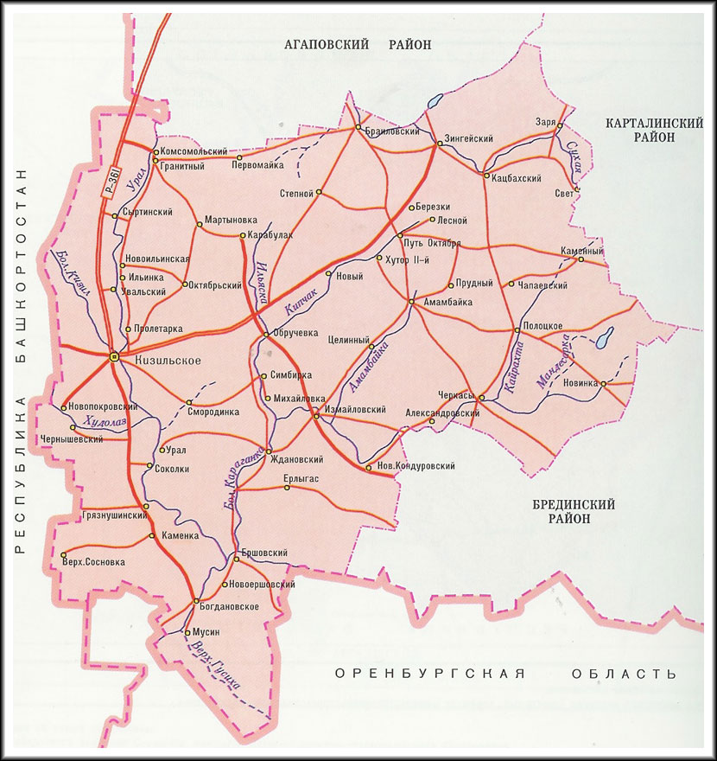

Районные поселения

На территории Кизильского муниципального района 53 населенных пункта образованных в 14 сельских поселений:

Кизильское сельское поселение  1. с.Кизильское  2. п. Пролетарка  3. п. Соколки  Богдановское сельское поселение  4. с. Богдановское  5. п. Верхняя Сосновка  6. п. Грязнушенский  7. п. Каменка  Гранитное сельское поселение  8. п. Гранитный  9. п. Ильинка  10. п. Комсомольский  11. п. Мартыновка  12. п. Октябрский  13. п. Первомайка  Зингейское сельское поселение  14. п. Зингейский  15. п.Браиловский  16. п. Степной | Полоцкое сельское поселение  17. с. Полоцкое  18. п. Каменный  19. п. Новинка  20. хутор Савлатова  21. п. Чапаевский  22. п. Черкасы  23. хутор Кардон  Новопокровское сельское поселение  24. п. Новопокровский  25. п. Чернышевский  Сыртинское сельское поселение  26. п. Сыртинский  27. д. Новоильинская  28. п. Увальский  Кацбахское сельское поселение  29. п. Кацбахский  30. п. Заря  31. п. Свет  Измайловское сельское поселение 32. п. Измайловский | 33. п. Александровский с/п Путь-Октября  34. п. Ерлыгас 48. п. Путь Октября  35. п. Новый Кондуровский 49. п. Амамбайка  36. п. Целинный 50. п. Березки  Карабулакское сельское поселение 51. п. Лесной  37. п.Карабулак 52. п. Прудный  38. п. Новый 53. Хутор 11  Новоершовское сельское поселение  39. п. Новоершовский  40. п. Ершовский  41. п. Мусин  Обручевское сельское поселение  42. с. Обручевка  43. п. Михайловка  44. п. Симбирка  Уральское сельское поселение  45. п. Урал  46. п. Ждановский  47. п. Смородинка

2.Демография и трудовые ресурсы

 |  | № п/п |  | Показатель |  | 2012г. | 2013г. | 2014г.
 |  | 2.1. |  | Среднегодовая численность населения, тыс. человек |  | 25,21 | 24,37 | 24,0
 |  | 2.2. |  | Коэффициент рождаемости,  на 1000 человек населения |  | 15,5 | 15,96 | 16,0
 |  | 2.3. |  | Среднегодовая численность работающих (без внешних совместителей) населения, человек |  | 2836 | 2612 | 1968
 |  | 2.4. |  | Уровень безработицы, % |  | 4,9 | 5,7 | 6,6
 | Демографическая структура населения Кизильского муниципального района на 01.01.2015 год
№ п/п |  |  | Наименование населенных пунктов |  | Кол-во жителей, чел.
 |  |  | Кизильский муниципальный район |  | 24053
1 |  |  | Богдановское с/п |  | 1380
2 |  |  | Гранитное с/п |  | 1591
3 |  |  | Зингейское с/п |  | 1545
4 |  |  | Измайловское с/п |  | 1652
5 |  |  | Карабулакское с/п |  | 694
6 |  |  | Кацбахское с/п |  | 886
7 |  |  | Кизильское с/п |  | 6652
8 |  |  | Новоершовское с/п |  | 782
9 |  |  | Новопокровское с/п |  | 663
10 |  |  | Обручевское с/п |  | 1470
11 |  |  | Путь-Октябрьское с/п |  | 1953
12 |  |  | Сыртинское с/п |  | 1943
13 |  |  | Полоцкое с/п |  | 1772
14 |  |  | Уральское с/п |  | 1070

3. Уровень жизни населения

№ п/п | Показатель | 2012г. | 2013г. | 2014г.
3.1. | Среднемесячная заработная плата (по крупным и средним предприятиям), рублей, | 12620,3 | 16245,8 | 18614,7
 | в том числе по основным видам экономической деятельности:
 | - сельское хозяйство | 8642,3 | 8774,0 | 8638,0
 | - бюджетные организации | 10889,78 | 14180,1 | 15248,5
3.2. | Среднемесячная заработная плата (в процентах к среднеобластному уровню) | 56,2 | 71,2 | 64,5
3.3. | Общая площадь жилых помещений, приходящаяся в среднем на одного жителя(кв. на конец года) | 22,5 | 23,5 | 23,8

Благоустройство жилищного фонда
Важное место в повседневной жизни района занимает жилищно-коммунальное хозяйство. Общая площадь жилого фонда на 01.01.2015г. составила 567,3 тыс. кв. м. На 1 жителя района в среднем приходится 23,8 кв.м жилой площади.
В целом по району 87,2% жилфонда представлено одноэтажными домами, остальные 12,8% - двухэтажные. 80% жилищного фонта района представлено каменными строениями.
Доля жилья, находящаяся в частной собственности граждан к началу 2015 года составила 99 %, в муниципальной – 1 %.
Процент квартир обеспеченных водопроводом составил 75,38%, канализацией – 60,83%, центральным отоплением – 6,46%.
Обслуживанием жилищного фонда и коммунальной инфраструктуры на территории района занимаются 12 организаций ЖКХ.

4. Экологическая ситуация
Сбор и вывоз коммунальных отходов на территории Кизильского муниципального района осуществляется согласно принятым положениям по организации сбора и вывоза твердых бытовых отходов в каждом из 14 поселений, а также утвержденному положению по благоустройству и обеспечению чистоты на территории поселения.
Схема территориального планирования Кизильского муниципального района разработана (утверждена на заседании Собрания депутатов 17.12.2008г. № 63). В схеме территориального планирования отражены цели и задачи, проектные предложения по территориальному планированию (в том числе по санитарной очистке территории, мероприятия по восстановлению, охране и развитию особо охраняемых природных территорий). Разработка и утверждение Генеральной схемы очистки территории Кизильского муниципального района планируется в 2015 году.
Сбор и вывоз коммунальных отходов на территории Кизильского муниципального района осуществляется согласно утвержденным Правилам содержания и благоустройства территорий сельских поселений.
Всего на территории района находится 14 санкционированных объектов размещения ТКО, 38 несанкционированных объектов размещения ТКО. Суммарная площадь всех свалок ТКО составляет 0,995 км² ( 99,5 га). Площадей, занятых промышленными отходами в районе нет.
В основные фонды Кизильского муниципального района объекты размещения и захоронения ТКО не входят. 12 объектов размещения ТКО (из 14 объектов) имеют должную санитарно-защитную зону. Данные объекты ТКО в основные фонды сельских поселений не входят.
После проведения ФГУЗ «Центр гигиены и эпидемиологии в Челябинской области» оценки влияния на окружающую среду и население объектов санкционированного размещения отходов было установлено, что объектов санкционированного размещения ТКО отвечающих экологическим и санитарно-эпидемиологическим требованиям нет.
В настоящее время главами сельских поселений района принимаются меры по частичному устранению недостатков (обваловки объектов, буртовки мусора, улучшены подъезды к свалкам, вокруг свалок удаляются легкие предметы (бумага, изделия из пластика, пакеты и др.). После разработки и утверждения генеральной схемы очистки территории будет пересмотрена технология сбора и вывоза ТКО (с учетом строительства межмуниципального полигона).
На территории Кизильского района бесхозных объектов захоронения промышленных отходов нет. В связи с этим показатель доли рекультивированных бесхозных объектов захоронения промышленных отходов условно принимаем равным 100%.
В Кизильском муниципальном районе централизованным вывозом твердых коммунальных отходов охвачены только многоквартирные домовладения. Количество домовладений, охваченных централизованным вывозом твердых коммунальных отходов, составляет 1,43% от общего количества домовладений.
В целях предотвращения возникновения чрезвычайных ситуаций и уменьшения опасных последствий весеннего половодья и паводков, обеспечения защиты населения и объектов экономики создана паводковая комиссия для руководства и принятие экстренных мер в период весеннего половодья и паводка. Утвержден план мероприятий по подготовке и проведению паводка (Расчет финансовых средств и материально-технических ресурсов, запасов топлива, Схема оповещения населения Кизильского района).

5. Туристический потенциал
Большой сельскохозяйственный и многонациональный район на юге Челябинской области, он обязан своим происхождением знаменитому Оренбургскому губернатору Ивану Неплюеву. По его распоряжению в июне 1743 года при слиянии рек Большой Кизил и Яик была поставлена крепость Кизильская, в переводе Красная. Спустя век на территории района появились крупные казачьи станицы: Новинская, Черкасинская, Измайловская, Обручевская.
Район образован 4 ноября 1926 года.
Кизильский район богат памятниками природы. Все они расположены в долине реки Урал и ее основных притоках. К памятникам природы могут быть причислены речные долины, имеющие высокие отвесные склоны и красивые причудливые скалы, пронизанные множеством пещер, карстовых логов и воронок. Самая большая из них, 29м в длину, «Пещера-кольцо» не уступает по красоте знаменитой Серпиевской. Возле п.Грязнушенский находится самая загадочная пещера, которая по всем признакам использовалась первобытным человеком в качестве жилья. Издавна привлекает к себе внимание Варварова пещера вблизи с.Кизильского на крутом обрыве р.Б.Кизил. Всего обнаружено спелеологом В.А. Юрьевым (летом 1998г.) 75 подземных полостей: пещер, гротов, навесов, колодцев.
В таблицу особо охраняемых природных территорий области вошли памятники: №6 – Березовый лог на р.Урал, южнее п.Грязнушенского; №146 – геологический разрез вулканических образований на левом берегу р.Урал п.Грязнушенский; № 171 – Синий Камень (Синий Шихан), на левом берегу р.Урал, с.Кизильское; №179 – гора Чека в 7 км северо-восточнее п.Грязнушенский; № 189 – утес «Семи братьев» на правом берегу р.Урал в 6 км к северо-востоку от п.Ершовка; №190 – гора Разборная в 15 км к востоку от с.Кизильское; № 200 – разрез каменноугольных отложений на р.Худолаз.
Природно-ландшафтный и историко-культурный музей заповедник «Аркаим» занимает исключительное положение в ряду особо охраняемых объектов. Он создан в 1991 году Площадь заповедника составляет 4 тыс.га. Около 50% его территории находится в Кизильском районе.

Заповедник Аркаим
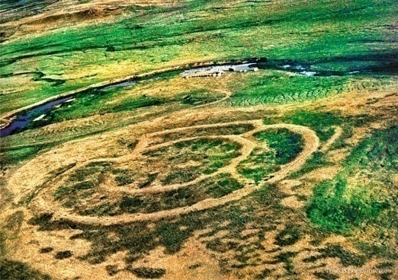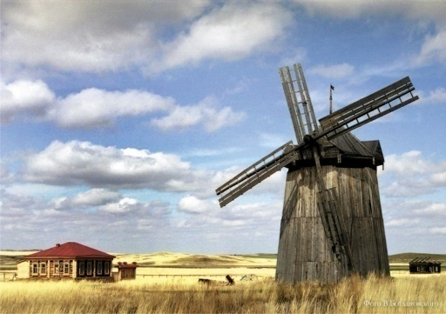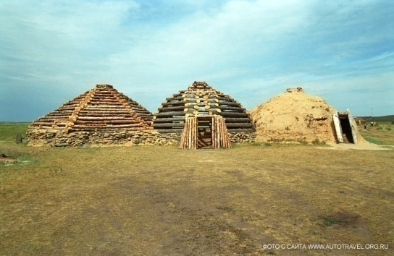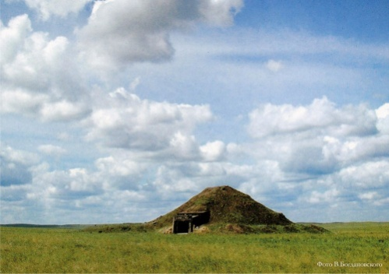
Синий Камень (Синий Шихан) гора Разборная вид с горы Чека
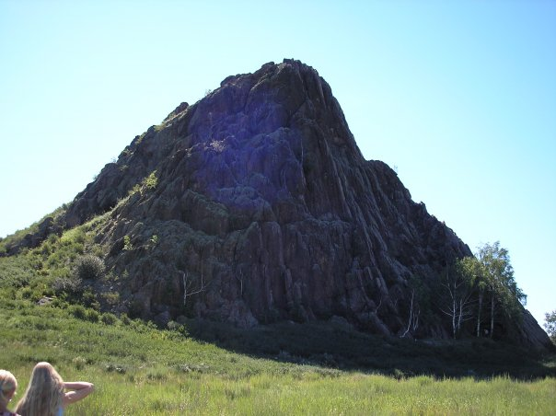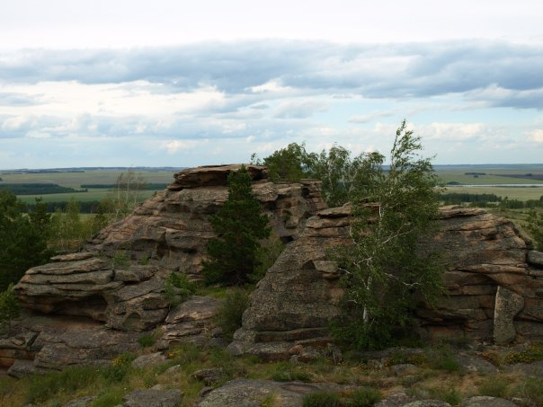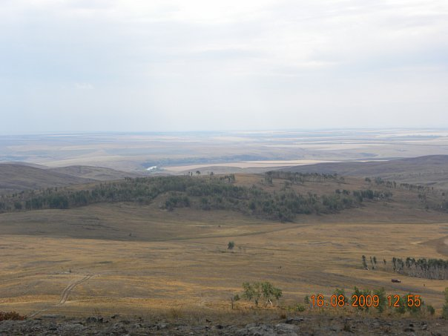

На территории района найдено более 87 памятников археологии. Их них 20 курганов, 20 местонахождений первобытных стоянок человека (каменного и бронзового веков), 8 поселений.
Одной из достопримечательностей района является также Кизильская крепость, одна из русских крепостей, основанная в 1743 году. Культурный слой Кизильской крепости имеет ценность как объект истории и археологии и как объект градостроительства, а в связи с этим – характеристики выдающегося достопримечательного места муниципального значения и потенциал историко-культурного заповедника муниципального значения.

Имеются и памятники архитектуры – деревянная церковь в п.Кацбах (середина XIX), дом-усадьбы начяала ХХ века купцов Корнилова и Гогина в с.Кизильское, дом-старожил (1743) в п.Сыртинском. Купеческий лабаз (середина XIXв.) в п.Браиловском.

Дом-усадьба купца Корнилова Дом-усадьба купца Гогина деревянная церковь в п.Кацбах
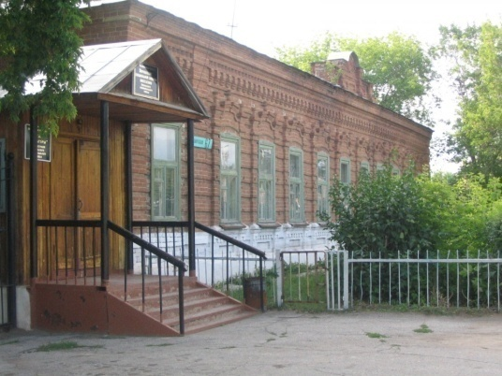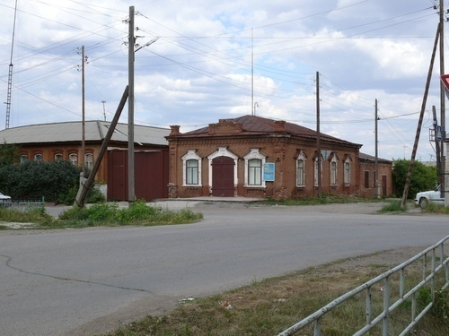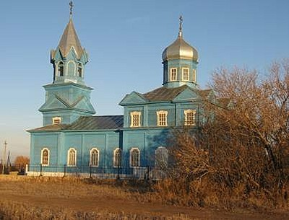

На территории Кизильского района имеются многочисленные памятники археологии «Страна городов» (поселения, могильники, курганы, погребальные комплексы и др.). В настоящее время в «единый реестр культурного наследия» включены 220, из них. Всего выявлено более 700.
На территории района действует загородный детский оздоровительный лагерь «Солнечный», расположенный в живописном сосновом бору.

II. ЭКОНОМИКА

6. Промышленность
№ п/п | Показатель | 2012г. | 2013г. | 2014г.
6.1. | Отгружено товаров собственного производства, выполнено работ и услуг собственными силами по «чистым» видам деятельности по крупным и средним предприятиям, млн. рублей | 38,84 | 21,1 | 22,88
6.2. | Индекс промышленного производства, % | 106,3 | 100,0 | 100,0
 | в том числе по основным видам экономической деятельности:  - добыча полезных ископаемых  - обрабатывающие производства  -производство и распределение э/энергии, газа и воды | -  27,267  11,570 | -  16,927  4,182 | -  18,281  4,504

В отрасли дорожного хозяйства работает 2 организация, занимающаяся обслуживанием, строительством и ремонтом дорог. В настоящее время организации ремонтируют дорожную технику, оказывают для населения и организаций автотранспортные услуги, осуществляют содержание дорог в районе.

Пищевая и перерабатывающая промышленность

Пищевая и перерабатывающая промышленность Кизильского муниципального района представлена следующими предприятиями:

№ п/п | Наименование предприятия | ФИО руководителя | Местонахождение | Наименование выпускаемой продукции
1 | ИП Брусов Е.А. | Брусов Е.А. | П. Сыртинский | хлебобулочные изделия, кондитерские изделия
2 | ООО Колос-М | Маслов В.А. | П. Обручевка | мука, отруби
3 | ИП Пороткин В.В. | Пороткин В.В. | С. Кизильское | мясные полуфабрикаты, хлебобулочные изделия
4 | ИП Апракин С.А. | Апракин С.А. | С. Кизильское | хлебобулочные изделия, кондитерские изделия, мясные полуфабрикаты
5 | ИП Овсянников А.В. | Овсянников А.В. | С. Богдановское | мясные полуфабрикаты
6 | ИП Косырев С.В. | Косырев С.В. | П. Урал | мясные полуфабрикаты
7 | ИП Сокачик К.А. | Сокачик К.А. | С. Кизильское | мясные полуфабрикаты
8 | ИП Елсуков С.Г. | Елсуков С.Г. | С. Кизильское | хлебобулочные изделия
9 | Кизильское сельпо | Кожевникова О.В. | С. Кизильское | хлебобулочные изделия
10 | ИП Челищева Т.А. | Челищева Т.А. | П. Измайловский | мясные полуфабрикаты
11 | ИП Адамян О.М. | Адамян О.М. | С. Кизильское | мясные и рыбные копчености
12 | ИП Филёв И.Н. | Филёв И.Н. | С. Кизильское | мясные и рыбные копчености
13 | ИП Никифорова В.Г. | Никифорова В.Г. | П. Путь Октября | хлебобулочные изделия

7. Сельское хозяйство
Сельское хозяйство – одна из системообразующих отраслей экономики любой страны. Здесь сконцентрирована большая часть основных производственных фондов, трудовых ресурсов.
Территории Кизильского района лежит в зоне рискованного земледелия, поэтому урожайность сильно колеблется в зависимости от погодных условий.
Основу экономики Кизильского района традиционно составляет сельское хозяйство. Район располагает земельной площадью 398,6 тыс. га, в том числе сельскохозяйственных угодий 236,8 тыс. га. Организационно – правовая форма хозяйствования включает в себя:
1 сельскохозяйственный производственный кооператив (СПК)
12 обществ с ограниченной ответственностью (ООО)
1 открытое акционерное общество (ОАО)
245 Крестьянско (фермерских) хозяйств (КФХ) и индивидуальных предпринимателей (ИП)
Более 10000 личных подсобных хозяйств (ЛПХ)
Посевная площадь составляет 153751 га, в том числе засеяно
зерновыми – 127638 га.
кормовыми – 25213 га.
техническими – 900 га.
Доля посевных площадей составляет
СПК и общества с ограниченной ответственностью 68511 га. – 44 %
КФХ и ИП – 74434га – 48 %
ЛПХ – 11806 га – 8 %
В 2014 году в результате чрезвычайной ситуации (почвенная и атмосферная засуха со второй декады мая по первую декаду июля) пострадало от засухи 53 хозяйства. Всего погибло 42164 га посевов (27%). Сумма ущерба составила 239,3 млн. руб. С каждого гектара собрали в среднем 7,3 цн. зерна. Валовый сбор составил 62137 тонн. Себестоимость зерна по сельскохозяйственным организациям района составила 704 руб. 47 коп. за 1 цн. цена реализации 846 руб. 31 коп за 1 цн. Прибыль составила по зерну 26593 тыс. руб.
На 01.01.2015 г. по хозяйствам всех форм собственности поголовье крупного рогатого скота составляет 15534 голов, в том числе 8380 корова из них в:
С/Х предприятиях – 1218 гол. (344 коров)
К(Ф)Х – 4083 голов (1923 коров)
ЛПХ – 10233 голов (6113 коров)
Засушливая погода последних 3-х лет, а в следствии сложное финансовое положение хозяйств не могли не повлиять на финансовый результат. В 2014 году по сельскохозяйственным организациям получен убыток от реализации продукции, работ и услуг в сумме 32 млн. руб.
Среднемесячная заработная плата работников занятых в сельскохозяйственном производстве составила 8638 руб., у механизаторов – 8694 руб., доярок – 6937 руб., скотников – 8941 руб.
В 2014 году по району хозяйствами получено выручки от реализации 448млн. руб. из них :
в растениеводстве 283 млн. руб.
в животноводстве 107 млн. руб.
за другие ресурсы 58 млн. руб.
В 2014 году получили субсидии всего 78,2 млн.руб., в том числе на возмещение части затрат на уплату процентов по кредитам и займам в сумме 10,3 млн. руб., на поддержку животноводства 17,1 млн. руб., прочие (начинающим фермерам, на развитие семейных ферм, по элитным семенам) 8,6 млн. руб., на возмещение части затрат на оказание несвязанной поддержки сельскохозяйственным товаропроизводителям в области растениеводства в сумме 42,2 млн. руб. Но не получили возмещение части затрат по засухе. Документы, подтверждающие наступление чрезвычайной ситуации своевременно были оформлены и предоставлены в Министерство сельского хозяйства Челябинской области.

Производство отдельных видов сельскохозяйственной продукции

Для улучшения ситуации планируется эффективное использование земли сельскохозяйственного назначения, введение дополнительных площадей, расширение и создание новых предприятий по переработке сельхозпродукции на территории района. В Кизильском районе уже имеются пекарни и кондитерские, цеха по переработке мяса с достаточно широким ассортиментом. Но наряду с этим, требуется глубокая переработка молока, расширение площадей, занятых овощными культурами. Ведутся переговоры по привлечению инвесторов к организации переработки зерновой продукции в нашем районе. Все это позволит создать новые рабочие места, эффективно по приемлемым, выгодным ценам реализовывать продукцию сельскохозяйственного производства.
В районе разработана и реализуется Программа развития сельского хозяйства Кизильского муниципального района Челябинской области на 2015-2020 гг.

8. Инвестиции и капитальное строительство. Опыт практической работы по привлечению инвестиций
№ п/п | Показатель | 2012г. | 2013г. | 2014г.
8.1. | Инвестиции в основной капитал за счет всех источников финансирования, млн. рублей | 35,94 | 16,33 | 12,87
 | Индекс физического объема инвестиций в основной капитал, % | 39,2 | 42,9 | 75,4
8.2. | Объем работ, выполненных по виду деятельности «строительство», млн. рублей | 15,847 | 26,9 | 30,0
 | в процентах к предыдущему году | 53,3 | 169,8 | 85,9
8.3. | Ввод жилых домов, тыс. кв. м | 0,780 | 1,978 | 4,299
 | в процентах к предыдущему году | 26,30 | 253,6 | 217,3

Строительная отрасль района представлена следующими зарегистрированными предприятиями: ООО "Кизилдорстрой", ИП Аджимоглян В.А., ИП Муратов И.М., ИП Исмулин И. В 2014 году строительные предприятия производили ремонт и реконструкцию межпоселковых и внутрипоселковых дорог, ремонтные работы в зданиях бюджетной сферы, домов частного сектора.
В 2015 году планируется строительство «Фермерского центра». «Фермерский центр» создается в целях реализации продуктов собственного производства фермеров и владельцев личных подсобных хозяйств (мясо, молочная продукция, яйца, крупы и т.д.), что позволит создать новые рабочие места, а также пополнить бюджет Кизильского муниципального района.

9. Малое предпринимательство

На 01.01.2015 года на территории района свою деятельность осуществляют 531 субъект малого и среднего предпринимательства, в том числе: 371 - индивидуальный предпринимателей, 102 - глав КФХ, малых предприятий - 11, микропредприятий - 46, средних предприятий – 1.
Оборот малых и средних предприятий по итогам 2014 года составил 1089,3 млн. рублей.
В 2014 году на территории района в сфере малого и среднего предпринимательства работало 1972 человек.

Сфера малого и среднего предпринимательства Кизильского муниципального района представлена:
- торговые предприятия – 190.
- предприятия общественного питания (открытая сеть) –12
- предприятия бытового обслуживания – 37, в том числе
- ремонт и техобслуживание транспорта - 15 человек,
- ремонт обуви – 1 предприятие,
- ремонт и пошив одежды – 2 человека,
- ремонт бытовой техники – 3 человека,
- парикмахерские услуги – 5 человек,
- ремонт и строительство жилья – 2 предприятия,
- изготовление металлоизделий – 1 человек,
- ремонт и изготовление мебели – 3 предприятия,
- химчистка – 2 человека,
- автомойка – 1 предприятие,
- ломбард – 1 предприятие
- фотолаборатория – 2 человека.

На территории района действует муниципальная «Программа поддержки и развития малого и среднего предпринимательства в Кизильском муниципальном районе» на период 2012-2014г.г., принятая Главой Кизильского муниципального района № 5 от 07.02.2012г.
По данной программе в 2014 году была оказана финансовая помощь в части возмещения затрат, связанных с осуществлением капитальных вложений, за исключением затрат, связанных со строительством, реконструкцией, ремонтом 10 субъектам малого и среднего предпринимательства.
На период 2015-2017 годы вступила в действие муниципальная программа «Поддержка и развитие малого и среднего предпринимательства в Кизильском муниципальном районе на 2015-2017гг.», принятая Администрацией Кизильского муниципального района № 145 от 20.02.2015г.

Перечень фондов поддержки предпринимательства на территории муниципального образования:
1. Информационно-консультационный центр администрации Кизильского муниципального района
2. работает Общественно-координационный совет

Перечень общественных объединений предпринимателей (союзов, ассоциаций), зарегистрированных и осуществляющих деятельность на территории муниципального образования:
1. Ассоциация «Кизильский фермер»

III. ИНФРАСТРУКТУРА

11. Наличие схемы территориального планирования муниципального образования.
Схема территориального планирования Кизильского муниципального района разработана (утверждена на заседании Собрания депутатов 27.10.2009г. № 743).

12. Уровень газификации

На территории Кизильского муниципального района газифицировано 4 населенных пункта: с.Кизильское, п.Измайловский, п.Обручевка, п.Сыртинский.
Общая протяженность газопровода составляет 97757,17 м.
Протяженность наземного газопровода 55 205,95 м. Протяженность подземного газопровода 42 551,22 м., в т.ч. низкого давления 5000 м., высокого давления 37551,22 м.
На 01.01.2015г. в частном секторе подключено 969 квартир, в многоквартирном секторе – 707 квартир.
Продолжается дальнейшее подключение квартир к газу.

13. Наличие свободных мощностей (тепло-, водо-, электроснабжения и др.)

Наличие свободных мощностей тепло-, водо-, электроснабжения в Кизильском муниципальном районе позволяет инвесторам зайти на территорию района для осуществления своих инвестиционных проектов.

14. Транспортная система
Кизильский район имеет сравнительно развитую инфраструктурную обеспеченность территории: транспортную, жизнеобеспечивающую (газо-, водо-, тепло- и электроснабжение), связь.
Территория Кизильского района обслуживается автомобильным транспортом. Основу сети автодорог составляют участок дороги Магнитогорск - Сибай (Башкортостан), участок дороги Магнитогорск - Бреды и участок дороги Кизильское - Субутак.
Сеть дорог имеет протяженность автодорог 770,99 км, в том числе в населенных пунктах 254,79 км, автотрассы 395 км, межпоселковые дороги 121,2 км. Основные дороги асфальтированы, однако треть дорог общей сети не имеет твердого покрытия. На территории района действует 8 АЗС, 2 АГЗС.
Автодорожный транспорт.
По территории Кизильского района проходит автодорога областного значения.
Автотранспортное предприятие и индивидуальные предприниматели, осуществляющие грузо- и пассажироперевозки предоставляют свои услуги внутри и за пределами района.

Железнодорожный транспорт. Железнодорожной сети в районе нет, ближайшая к районному центру с.Кизильское железнодорожная станция в городе Сибай (Башкортостан) находится на расстоянии 18 км.

Авиационный транспорт. На территории района нет аэропортов, ближайший к районному центру с.Кизильское аэропорт расположен в г.Магнитогорск (90 км.)

15. Связь
Связь – наиболее динамично развивающаяся сфера.
В настоящее время в райцентре Кизильское действует центральная АТСЭ «Квант-Е» емкостью 1564 номера. Осуществлена связь между АТСЭ и телефонными станциями г.Магнитогорска и г.Челябинска.
Автоматической междугородной связью обеспечены все населенные пункты района. В 17 крупных поселках района действует АТС различной емкости.
Сотовая связь района представлена операторами: Ростелеком, Теле-2, МТС, Мегафон, Билайн.
В районе успешно развиваются информационно-коммуникационные технологии, такие как услуги Интернета и интерактивного телевидения подключено в данный момент более 2000 абонентов. Все школы, библиотеки имеют доступ к Интернету. Все большее количество людей подключаются к глобальной сети.
В Кизильском районе действует сеть проводного вещания. Радиоузлы находятся в райцентре Кизильское и других населенных пунктах. Всего существует 10 радиоузлов подключено около 300 абонентов. В 2015 году началась программа устранения цифрового неравенства будут подключены по Wi Fi населённые пункты п. Черкасы, Браиловка, Берёзки, Лесное, Амамбайка, Смородинка, у жителей появится возможность пользоваться интернетом и телефонией.

16. Здравоохранение
Сеть учреждений здравоохранения Кизильского муниципального района представлена центральной районной больницей (с поликлиникой на 250 посещений в смену, 1 офисом врача общей практики, 5 врачебными амбулаториями, 41 ФАП, стационарными отделениями с 68 круглосуточными койками, 39 койками дневного стационара, 8 койками на дому). В 2014 году открыт офис врача общей практики в п.Обручевкий.
В ЦРБ развернуты вспомогательные службы: рентген кабинет с современным малодозным флюорографическим рентген оборудованием и маммографом; биохимическая, клиническая лаборатории со всем необходимым оборудованием; физиотерапевтический кабинет; кабинет УЗИ диагностики; кабинет функциональной диагностики; смотровые кабинеты мужской и женский; кабинет медицинской профилактики, кабинет неотложной медицинской помощи.
В МУ «Кизильская ЦРБ» работают 33 врача, 3 внешних совместителя, 185 средних медицинских работника. В 2014 году в Кизильскую ЦРБ по программе «Земский доктор» трудоустроились 2 врача, из них: 1 врач лаборант в клиническую лабораторию и 1 врач стоматолог. Для поддержки молодых врачей в 2013 году в районе была принята муниципальная программа «О поддержки молодых специалистов в системе здравоохранения Кизильского муниципального района на 2013-2015 годы». По данной программе в 2014 году было выделено 142297,5 рублей. Молодым врачам дополнительно выплачивались 5 000 рублей к заработной плате ежемесячно и 5 000 рублей тем врачам, кто проживает в квартире по договору аренды, в связи с отсутствием свободного жилищного фонда.
Расходы на здравоохранение в 2014 году составили 147 001 880 72 руб., что среднем на одного жителя района составило 6034,85 руб.

17. Образование, физическая культура и спорт
Общеобразовательные учреждения района, реализующие программы начального, основного и среднего (полного) образования представлены 14 казенными общеобразовательными учреждениями с контингентом обучающихся 2423 человек.
Подвоз детей осуществлялась 19 школьными автобусами из удаленных поселений к общеобразовательным учреждениям района в количестве 533 человек из 36 сельских поселений.
На конец 2013/2014 учебного года абсолютная успеваемость по району составила 100%.
Качественная успеваемость по району составила 38,5 %. По сравнению с прошлым годом произошло уменьшение качества на 0,5 %.
Увеличился процент отличников и составил 5,3 %.
Доля общеобразовательных учреждений, отвечающих современным требованиям, составляет 50 %, а доля обучающихся, которым предоставлена возможность обучаться в условиях, отвечающим современным требованиям, составляет 69,5 %.

Комплекс мер по модернизации общего образования в Кизильском муниципальном районе включает следующие мероприятия:
1. приобретение оборудования (учебно-лабораторное, учебно-производственное, спортивное, компьютерное, оборудование для организации медицинского обслуживания обучающихся, оборудование для школьных столовых);
2. развитие школьной инфраструктуры;
3. повышение квалификации, профессиональная переподготовка руководителей общеобразовательных учреждений и учителей;
4. модернизация общеобразовательных учреждений путем организации в них дистанционного обучения обучающихся;
5. осуществление мер, направленных на энергосбережение в системе общего образования.

В 2014 году работа дошкольного отдела МУ КРОО была направлена на реализацию основных направлений «Программы развития дошкольного образования в Кизильском муниципальном районе» на 2010-2014 годы с целью обеспечения государственных гарантий доступности дошкольного образования в Кизильском муниципальном районе. На 01.01. 2015г. посещало ДОУ 1710 детей.
Во всех ДОУ района поддерживается социально – приемлемый уровень платы, взимаемый с родителей. Родительская плата увеличена в 2014 г и составляла 550-650 рублей в месяц. Многодетным и неполным семьям размер родительской платы снижен до 50 %. При этом проводится выплата федеральных компенсаций части родительской платы за содержание детей в дошкольных учреждениях (20%, 50%. 70%), а также выплата компенсаций родителям детей из неблагополучных, малообеспеченных семей, а также семей, оказавшихся в трудной жизненной ситуации. Всего количество таких детей – 414. Из них 207 детей содержится на средства, выделенные из областного бюджета. На остальных детей средства выделяются из местного бюджета. В течение года периодически проводились заседания межведомственной комиссии по определению детей в детские сады из малообеспеченных семей, неблагополучных семей, а также семей оказавшихся в трудной жизненной ситуации.
Продолжена работа по воспитанию и обучению детей-инвалидов на дому и в ДОУ с учетом их психофизиологических и индивидуальных возможностей. Всего количество детей-инвалидов на 01.01.2015 года – 39. (в 2014 – 36). Все они охвачены дошкольным образованием.

Система среднего профессионального образования на территории района представлена филиалом Верхнеуральского кадетского корпуса.

Наличие учреждений культурно-досугового типа.

Основная цель отдела культуры– сохранение культурного наследия и развитие культурного потенциала района, удовлетворение потребностей населения на основе предоставления широкого спектра услуг в сфере культуры.
Основная задача – реализация на территории Кизильского района государственной политики в сфере культуры и искусства, формирование положительного имиджа Кизильского района.
В Кизильском муниципальном районе работают 66учреждений культуры, из них: 32 дома культуры, Автоклуб,28 библиотек, 2 детских школы искусств, 1 историко-краеведческий музей, Кизильский организационно-методический центр, Отдел культуры.
В учреждениях культуры на 1 января 2015 года работают 156 человек, из них 137 специалистов. 55,5 процентов специалистов имеют высшее или среднее профессиональное образование, в том числе в библиотеках района 52,6%, культурно-досуговых учреждениях 66,7%, ДШИ 100%, музей 100%.
В культурно-досуговых учреждениях района работают 139 клубных формирований, в них занимаются 1309 человек, из них 1 коллектив (Раздолье КДТ) имеет звание «народный».
За 2014 год в клубных учреждениях района проведено 2538 мероприятий. Охват населения клубными формированиями составляет 5,4 %.
Основной деятельностью клубных формирований является предоставление населению услуг социально-культурного, просветительского, оздоровительного и развлекательного характера, создание условий для занятия любительским художественным творчеством.
Клубные учреждения продолжают играть заметную роль в жизни населения, отвечают его духовным запросам, способствуют стабильности в обществе. Целью посещения клубного учреждения чаще всего является «желание увидеть культурно-массовые программы, отдохнуть, встретиться с друзьями, принять участие в работе клубных формирований - реализовать свой внутренний творческий потенциал». В работе клубного учреждения - представители самых разных социальных и возрастных групп.
Библиотечное обслуживание населения осуществляют 28 библиотек, книжный фонд района составляет 209500 экземпляров, книгообеспеченность на 1 жителя составляет 8,6, доля электронных изданий 0,11, обновление фондов 0,8%. Охват библиотечным обслуживанием составляет 56.3 %. Все библиотеки района за 2014 год обеспечены компьютерной техникой и подключены к интернету.
Музейное обслуживание населения осуществляет КИКМ: объём основного фонда 3543 единиц, из них 2636 внесены в электронный каталог. За 2014 год сотрудниками музея проведено 27 выставок, количество посетителей составило 4,9 тыс. человек.
Совместно с главой района и главами сельских поселений прошли совещания по вопросам финансирования учреждений культуры, проведению Дней культуры, по вопросам библиотечного обслуживания населения, проведению противопожарных мероприятий и т.д. Результатами тесного взаимодействия с главами сельских поселений стали:
- организованно проведённый районный фестиваль «Песни нашей Родины», все районные фестивали и праздники;
- коллективы Сыртинского, Полоцкого, Зингейского, Обручёвского, Кацбахского, Измайловского, Богдановского и Карабулакского сельских поселений принимали участие в фестивалях и конкурсах и за пределами района.
На протяжении последних лет для жителей района является масштабный районный фестиваль «Дни культуры сельских поселений», который прошёл под названием «Песни нашей Родины».

Коллективы художественной самодеятельности: п. Сыртинский, п. Зингейский, с. Богдановское, с. Обручёвское, п. Порлоцкий стали лауреатами фольклорного фестиваля «Аркаим» в июле 2014 года.
Ансамбль «Россияночка» Зингейский ДК (руководитель Сумароков И.И.) и Народный коллектив хор «Раздолье» Кизильского дома творчества представляли Кизильский район и стали дипломантами на областном фестивале «Родники Золотой долины» в с. Уйское.
В пятый раз в сентябре на территории Кизильского района прошёл районный фестиваль авторской и бардовской песни «Золотая осень» на базе Кизильского дома творчества, в котором приняли участие авторы и исполнители нашего района, а так же гости из г.Магнитогорска и г. Сибай.
Мероприятие становится всё более интересным и тёплым по своей атмосфере и привлекает всё больше и больше исполнителей и любителей авторской и бардовской песни.

Кизильский район впервые принял мероприятие межрегионального масштаба Второй региональный фестиваль – конкурс традиционного казахского творчества «Туган жер. Родная земля».В нем приняли участие 300 артистов, спортсменов, наездников. Зрителей собралось более 5000 человек. На территории было разбито 17 юрт и уголков.
Проведены традиционные праздники, которые превратились в последние годы в народные гуляния, это всеми любимая «Масленица», «Навруз», «День района», «День молодежи», «День работников сельского хозяйства», «День пожилого человека», «День человека с ограниченными возможностями».
Поддерживается добрая традиция прошлых лет – торжественные проводы в ряды ВС РФ. Мероприятия проходят в теплой дружеской атмосфере с шуточными конкурсами и играми, с наказами родителей и памятными сувенирами от главы администрации района.
В марте 2014 года совместно с РОО с участием девушек школ района проведён конкурс «А ну-ка девушки», который прошёл на хорошем уровне. Аналогичный праздник среди старшеклассников проведен в преддверии Дня защитника Отечества.
Для привлечения музейной аудитории использовались различные приемы информационного характера: тесная связь с редакцией районной газеты «Кизильский вестник» и отражение в ней и на сайте администрации Кизильского муниципального района всех новостей жизни музея.
Дополнительное образование детей осуществляют Кизильская и Обручёвская детские школы искусств.
В 2014 году обучалось 287 детей, что составляет 12,7 % от всех учащихся образовательных школ района.
МКОУДОД Кизильская ДШИ открылась в 1964г. Кизильская ДШИ имеет три отделения: музыкальное, художественное, хореографическое. Контингент школы в 2014-2015 учебном году составляет - 191 учащихся: фортепиано – 81; народное – 31 (баян – 17, аккордеон – 11, домра – 1, балалайка – 2); художественное – 55; хореографическое – 24; 1 класс – 55; выпуск – 34.
МКОУДОД Обручевская ДШИ открылась в 1980г. Контингент школы в 2014-2015 учебном году составляет - 96 учащихся.
Кизильская ДШИ имеет три отделения: музыкальное, художественное, хореографическое. В своей работе преподаватели определили две задачи:
- общее музыкальное образование;
- профессиональная подготовка особо одаренных детей, перспективных для дальнейшего обучения в ССУЗах и ВУЗах. На сегодняшний день в специальных учебных заведениях обучаются 13 выпускников школы.

Физическая культура и спорт

В 2014 году Комитетом по физической культуре, спорту и молодежной политике проведена IV Спартакиада среди школьников Кизильского муниципального района по 8 видам спорта, в разных возрастных группах, в которых приняло участие свыше 1800 школьников.
Кизильский муниципальный район принял активное участие в следующих спортивно-массовых мероприятиях:
-VIII Спартакиада учащихся Челябинской области «Олимпийские надежды Южного Урала» 2014 года среди муниципальных образований (5 группа) и занял III место;
-XI Областная сельская спартакиада «Уральская метелица» в соревнованиях по шашкам, шахматам, хоккею с шайбой, греко-римской борьбе, вольной борьбе, дзюдо, гиревой спорт.
-XXXVII Областные летние сельские спортивные игры «Золотой Колос».
В Кизильском районе в 2014 году было проведено более 30 соревнований по разным видам спорта. Кроме этого, спортсмены Кизильского района также приняли участие в 34 соревнованиях межрайонного и областного уровня по различным видам спорта и в разных возрастных категориях, в которых приняло участие более 3000 жителей и учащихся Кизильского муниципального района.
В 2015 году все вышеперечисленные спортивные направления администрация Кизильского муниципального района продолжает поддерживать и развивать в еще большем объеме.
Кроме того, в связи с проведением в 2015 году на территории Кизильского муниципального района XXXVIII Областных летних сельских спортивных игр «Золотой Колос», проведена реконструкция спортивного ядра на стадионе «Синий Камень» на сумму 12,8 млн. рублей, оборудована спортивная игровая площадка, прыжковая яма с дорожкой для разбега и 4-х полосная беговая дорожка. Футбольное поле засеяно износостойкой газонной травой. Весь летний сезон за полем был организован уход: полив, скашивание, химическая прополка. В 2014 году увеличился процент систематически занимающихся физической культурой и спортом с 12,5 % до 13,9 %, при этом уменьшилось количество учащихся школ в Кизильском районе. В рамках районной целевой программы «Развития физической культуры, спорта, молодежной политики и патриотического воспитания молодежи Кизильского муниципального района на 2013-2014 г.г.» на проведение и участие в спортивных соревнованиях было израсходовано 1,49 млн.рублей, на приобретение спортинвентаря 176 тыс.рублей. Комитетом была приобретена волейбольная мужская форма (майка, шорты, кроссовки, наколенники), хоккейная форма, клюшки, шайбы для сборных команд Кизильского муниципального района.

Принята районная целевая программа «Развития физической культуры, спорта, молодежной политики и патриотического воспитания молодежи Кизильского муниципального района на 2015 г.» в объеме 3 087 100 рублей.

Таким образом, администрация Кизильского района рассчитывает на толчок в массовом вовлечении в спортивное движение всех возрастных слоев населения Кизильского района и значительное увеличение процента людей систематически занимающихся физической культурой и спортом.

IV. КОНКУРЕНТНЫЕ ПРЕИМУЩЕСТВА

Конкурентные преимущества каждой территории могут быть абсолютными и относительными.
Абсолютные конкурентные преимущества территории связаны с наличием уникальных ресурсов и возможностей на данной территории (географическое положение, минеральные ресурсы, пейзажи, сочетание производств и др.).
Относительные конкурентные преимущества
обусловлены лучшими по сравнению с другими территориями возможностями или условиями производства и сбыта той или иной продукции или предоставления услуг (себестоимость, качество, упаковка, доступность и т.д.).
К абсолютным конкурентным преимуществам Кизильского муниципального района можно отнести уникальную природу, красивейшие пейзажи, особо охраняемые природные памятники.
Имеющиеся на территории района многочисленные памятники археологии, часть из которых в настоящее время уже внесена в «единый реестр культурного наследия» требуют продолжения всесторонних исследований и представляют большой интерес для археологов и историков.
К относительным конкурентным преимуществам района можно отнести
лучшие по сравнению с другими территориями возможностями для сбыта той или иной продукции или предоставления услуг, так как Кизильский район граничит с республикой Башкортостан, Оренбургской областью, также недалеко расположен Казахстан.

V. КОНТАКТНАЯ ИНФОРМАЦИЯ ОРГАНА МЕСТНОГО САМОУПРАВЛЕНИЯ

Администрация Кизильского муниципального района Челябинской области
Глава Кизильского муниципального района – Макаров Евгений Александрович, контактные телефоны: (35155) 3-01-01, 3-06-73, факс (35155) 3-04-03.
Председатель Собрания депутатов Кизильского муниципального района – Сафонов Сергей Анатольевич, контактный телефон: (35155) 3-06-73.
Адрес: 457610, Челябинская область, Кизильский район, с.Кизильское, ул.Советская 65.
Электронная почта: adminkizil@list.ru
Официальный сайт: www.kizil74.ru

